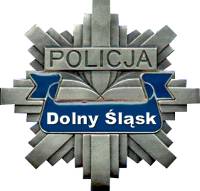 | KOMENDA WOJEWÓDZKA POLICJI WE WROCŁAWIU  Wydział Zamówień Publicznych i Funduszy Pomocowych  50-040 Wrocław , ul. Podwale 31-33,  tel. (47) 8714366  www.dolnoslaska.policja.gov.pl  iwona.rogaczewska@wr.policja.gov.pl

PU-2380-172-024-141/2020/IR
Wrocław, dnia 20.11.2020 r.

- informacja zamieszczana na stronie internetowej
Zamawiającego w trybie art. 86 ust. 5 ustawy Pzp-

INFORMACJA Z OTWARCIA OFERT
Na podstawie art. 86 ust. 5 Ustawy z dnia 29 stycznia 2004 r. Prawo zamówień publicznych (tekst jednolity: Dz. U. z 2019 r. poz. 1843 ze zm.) Zamawiający zamieszcza informacje odczytane podczas otwarcia ofert złożonych w postępowaniu o udzielenie zamówienia publicznego prowadzonym w trybie zamówienia na usługi społeczne, którego przedmiotem jest Wykonanie usług medycznych z zakresu badań lekarskich osób zatrzymanych/ doprowadzonych przez Policję na obszarze działania KMP w Wałbrzychu, sprawa nr PU-2380-172-024-141/2020/IR.
Zgodnie z art. 86 ust. 3 ustawy Prawo zamówień publicznych Zamawiający informuje, że kwota szacunkowa przedmiotu zamówienia we wskazanym postępowaniu wynosi: 131 571,84 zł netto, 133 053,12 zł brutto.

Kwota jaką Zamawiający zamierzał przeznaczyć na sfinansowanie zamówienia wynosi 245 520,00 zł brutto.

W wyznaczonym terminie nie złożono ofert.

Komendant Wojewódzki Policji we Wrocławiu

z up.

Naczelnik Wydziału

Zamówień Publicznych i Funduszy Pomocowych

nadkom. Eliza Ściborska

Wyk. w 1 egz.
Wyk. I. Rogaczewska, tel. 47 8714366

